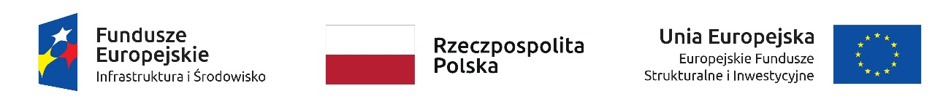

Zapraszamy do udziału w projekcie:
„A może morze?”

O projekcie:
Projekt skierowany jest do dzieci w wielu 6-13 lat. Przybliżamy dzieciom świat nauki i zachęcamy, by się nią w przyszłości zajmowały. Chcemy zapoznać z fauną i florą Morza Bałtyckiego oraz z wrakami na jego dnie. Odpowiedzieć na pytania: Dlaczego statek nie tonie?, Dlaczego kropla wody jest kroplą? oraz Dlaczego statki trafiają do portu? Przybliżamy rolę Marynarki Wojennej, specyfikę pracy na morzu i opowiadamy o ratownictwie morskim. Poprowadzimy dzieci w świat dalekich podróży morskich, zapoznajemy z różnymi kulturami, pozwalamy im sterować statkami na naszym basenie manewrowym. W ramach projektu zwiedzamy także Sea Park lub Półwysep Helski oraz uczymy się żeglować.
Organizacja zajęć:
Zajęcia będą prowadzone w dwóch grupach wiekowych. Przygoda z nauką trwać będzie dwa semestry - od 09.2019 r. do 06. 2020 r. Spotkania zaplanowano raz, dwa razy w miesiącu w sobotę dla grup wiekowych 10-13 lat (godzina 9.00-12.30 lub 13.00 – 16.30) i w niedzielę dla dzieci w wieku 6-9 lat (godzina 9.00-12.30 lub 13.00 – 16.30) Dokładne terminy będą podane na stronie: www.wnhis.amw.gdynia.pl oraz na FB https://www.facebook.com/A-może-morze-329390817954275/?modal=admin_todo_tour
Zajęcia odbywają się na terenie Akademii Marynarki Wojennej w naszych salach dydaktycznych i laboratoriach. Podczas tych wspólnie spędzonych godzin lekcyjnych młodzi studenci uczestniczyć będą w wykładzie oraz trzech twórczych warsztatach prowadzonych w małych 15-osobowych grupach. Udział w projekcie jest bezpłatny.
Kadra:
Zajęcia prowadzone są przez sympatyczną, wesołą, kreatywną i kochającą naukę kadrę Akademii Marynarki Wojennej.
Dlaczego warto się dołączyć?
Nasze zajęcia to nie tylko nauka, ale przede wszystkim zabawa nauką. Obowiązuje zakaz nudzenia się, zakuwania i siedzenia cicho! Dbając o komfort pracy młodych studentów, mamy dla nich przygotowany zawsze pyszny i zdrowy posiłek podczas zajęć. Kładziemy nacisk na rozwój kompetencji społecznych i komunikacyjnych prowadząc zajęcia integracyjne dla grup czy wspólnie poznając świat gier edukacyjnych.
Zapisy
Kandydaci mogą dokonywać zgłoszenia za pomocą przesłania wymaganych dokumentów drogą mailową na adres projektu: umo2.amwgdynia@gmail.com. Dokumenty są dostępne na stronie WNHiS: http://www.wnhis.amw.gdynia.pl/.
Informacje o przebiegu pierwszej edycji projektu znajdują się na stronie: https://www.facebook.com/A-może-morze-329390817954275/?modal=admin_todo_tour

Pytania prosimy kierować na adres: umo2.amwgdynia@gmail.com.

